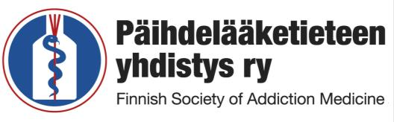

Ydinainesanalyysi tulee, oletko valmis?

Teams -webinaari pe 1.10. 2021 klo 12.30 – 15.30

Teema: Ydinainesanalyysi ja erityispätevöityjien lähiohjaus

12.30-12.45 Päivän avaus ja esittäytymiset
12.45 – 13.45 Lähiohjauksen hyvät toimintamallit
Erityispätevöityjien kommentit
Vastuu/lähikouluttajien kommentit
Keskustelua
13.45-14.00 Tauko
14.00 – 14.30 Ydinainesanalyysi osaamisen työkaluna
Valmistelussa olevan ydinainesanalyysin esittely
Erityispätevöityjien kommentit
Vastuu/lähikouluttajien kommentit
14.30-15.00 Keskustelua Teams-ryhmissä: ideointia käytännön toteutukseen
15.00-15.30 Koonti
15.30 Päivän lopetus

Ilmoittautuminen pe 24.9.2021 mennessä:
https://forms.office.com/r/dyQpxafapR

Osallistumislinkki tulee sähköpostitse ilmoittautumisajan päätyttyä.

TERVETULOA MUKAAN!

